Putnu uzskaites no lidmašīnas
Aviouzskaišu veikšanas metodika

Autors:
Ainārs Auniņš

Rīga
2017

Saturs
Saturs 2
Ievads 4
Paraugu ņemšanas principi 4
Uzskaišu transekti 4
Uzskaites ar attāluma novērtēšanu (distance sampling) 5
Lauka darbu veikšana 10
Uzskaišu veikšanas sezona 10
Uzskaišu veikšanas laiks 11
Laika apstākļi 11
Lidojumi 11
Uzskaišu joslas 11
Ekipējums 12
Lidmašīna 12
Drošības tērpi 14
Sīkais inventārs 15
Sagatavošanās uzskaitei 17
Uzskaišu veicēju kvalifikācija 17
Lidojuma vadītājs un viņa pienākumi 18
Pilota instruktāža 19
Uzskaites dalībnieku instruktāža 21
Uzskaites dalībnieku pienākumi pirms lidojuma 21
GPS uztvērēja sagatavošana un laika sinhronizācija 22
Novērojumu veikšana 23
Pēc lidojuma 25
Datu ievadīšana 25
Literatūras saraksts 26
1. pielikums. Palīglīdzeklis putnu aviouzskaišu veicējiem, lai lidojuma laikā atcerētos ar diktofonu veicamās darbības un ziņošanas secību 27
2. pielikums. Palīglīdzeklis putnu aviouzskaišu veicējiem, lai lidojuma laikā atcerētos uzskaišu leņķus no horizonta joslu robežām 28
3. pielikums. Datu ievadīšanas elektronisko tabulu specifikācija. 29
Izklājlapa „Audio” 29
Izklājlapa „Data” 30
4. pielikums. Izklājlapas „Audio” aizpildīšanas piemērs ar paskaidrojumiem 33
5. pielikums. Izklājlapas „Data” aizpildīšanas piemērs ar paskaidrojumiem 34
6. pielikums. Datu ievadīšanā izmantojamie sugu kodi. 35

Ievads
Lai sekotu līdzi Latvijas jūras ūdeņos sastopamo putnu sugu sastāva, skaita un izplatības izmaiņām dažādās sezonās, kā arī, konstatētu un prognozētu šo izmaiņu tendences, nepieciešams regulāri veikt putnu uzskaites jūrā, izmantojot vienas un tās pašas metodes. Lai atvieglotu tendenču konstatēšanu, dati jāvāc, izmantojot tos pašus uzskaišu transektus, kuru skaitam jābūt pietiekami lielam, lai tajās konstatētās izmaiņas varētu attiecināt uz visiem Latvijas jūras ūdeņiem, t.sk. to sīkākām telpiskām vienībām.
Lai gan putnu avio uzskaite līniju transektos kā putnu uzskaites metode ir pazīstama jau gadu desmitiem un Eiropā to metodika ir standartizēta (Camphuysen et al., 2004; Komdeur et al., 1992), līdz šim metodisks materiāls latviešu valodā aviouzskaišu veikšanai nav ticis izdots. Šī metodika ir balstīta uz 2011. gadā sagatavoto metodiku putnu aviouzskaitēm Rīgas jūras līcī (Aunins et al., 2011), tomēr tā ir pilnībā pārstrādāta, ievērojami papildināta un uzlabota, ņemot vērā pieredzi, kas gūta aviouzskaitēs Rīgas jūras līcī un Irbes šaurumā laika periodā no 2011. līdz 2014. gadam un šo datu statistiskajā un telpiskajā analīzē. Metodika atbilst arī HELCOM rekomendācijām putnu uzskaitēm Baltijas jūrā.

Paraugu ņemšanas principi
Korektu populāciju lieluma un ikgadējo populācijas svārstību datu iegūšanai plānojamas divu veidu uzskaites. Pilnās uzskaites ziemojošo ūdensputnu populāciju lieluma novērtēšanai un tās primāri veicamas vienlaikus ar citām Baltijas jūras valstīm, tajos gados, kad tiek organizētas koordinētās uzskaites Baltijas jūrā, bet ne retāk kā reizi 6 gados. Ja kādā 6 gadu Putnu Direktīvas 12. panta ziņošanas ciklā koordinētās uzskaites netiek veiktas, Latvija tās veic neatkarīgi no pārējām valstīm. Visos pārējos gados tiek veiktas t.s. “indeksa uzskaites”, kurās uzskaites tiek veiktas, lai iegūtu datus par ziemojošo ūdensputnu ikgadējām populāciju skaita svārstībām.

Uzskaišu transekti pilnajām uzskaitēm
Jūras putnu monitoringa pilno uzskaišu transekti izvēlēti tā, lai sistemātiski nosegtu visu Latvijas atbildībā esošo jūras akvatoriju – teritoriālos ūdeņus un ekskluzīvās ekonomiskās zonas (EEZ) ūdeņus. Lai nodrošinātu pietiekamu datu daudzumu putnu skaita un izplatības telpiskajai modelēšanai, uzskaišu transekti izvietoti ik pa 3 kilometriem, izņemot dziļūdens zonas, kurās tie izvietoti ik pa 6 vai 8 km atkarībā no dziļuma. Kopējais uzskaišu transektu garums ir aptuveni 6000 km. Transekti ir novietoti ziemeļu-dienvidu virzienā. Lidojot tos dienas vidū, kad saule ir visaugstāk un gaismas visvairāk, saule atradīsies lidmašīnai priekšā vai aizmugurē un neapgrūtinās redzamību uz sāniem no lidmašīnas.
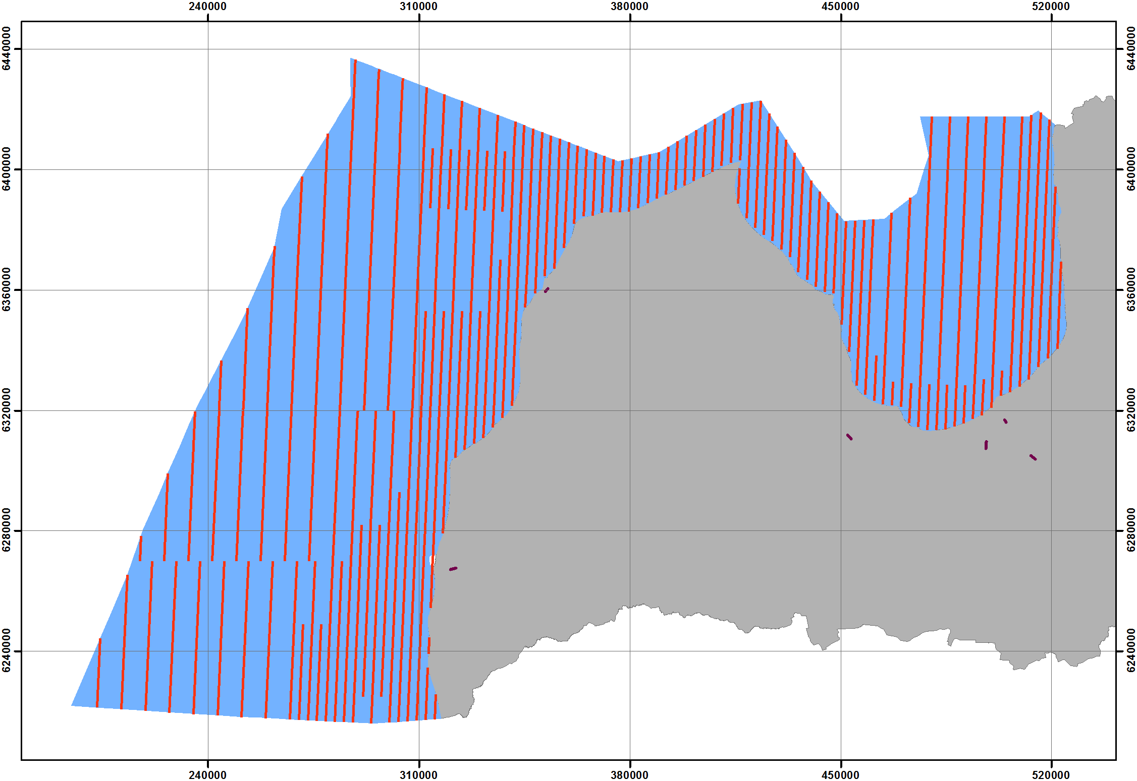
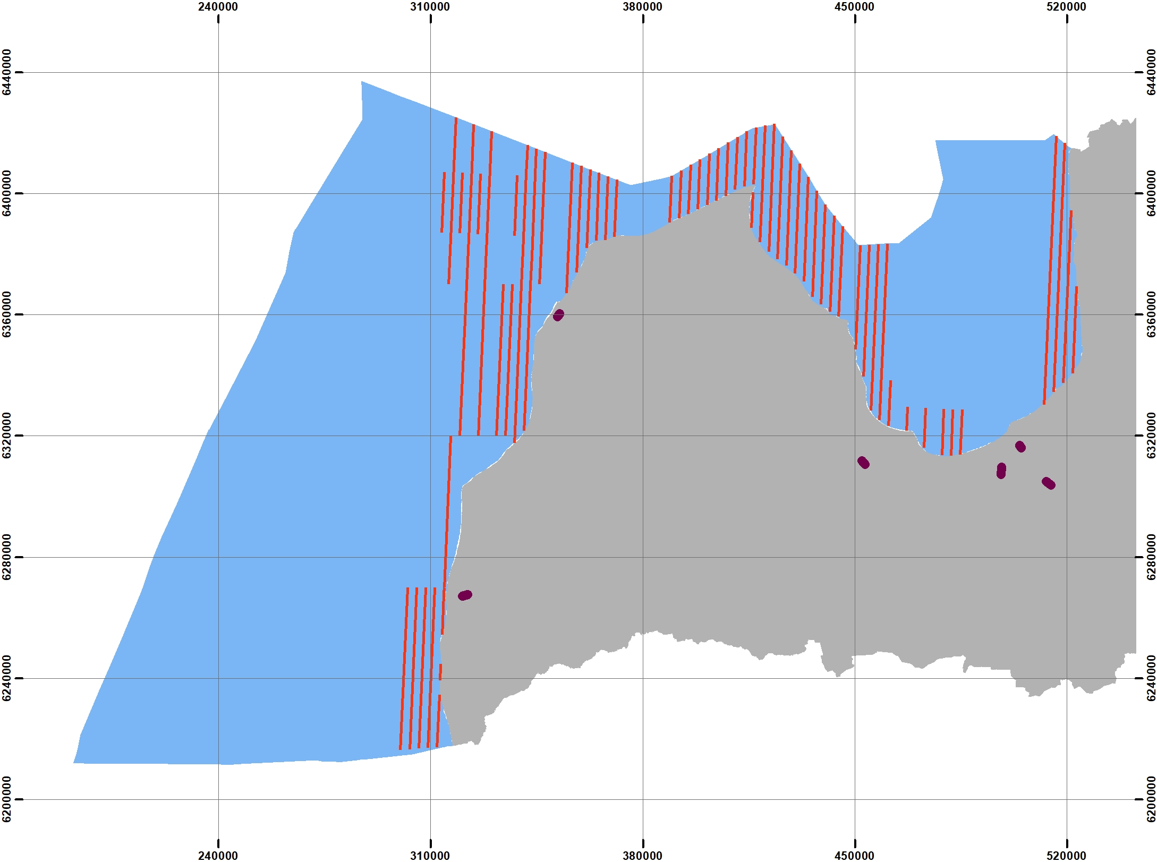
- attēls. Putnu uzskaišu transekti Latvijas teritoriālajos un EEZ ūdeņos: augšā – pilnajām uzskaitēm, apakšā – indeksa uzskaitēm.

Izvēlētā paraugu vākšanas sistēma nodrošina vienmērīgu valsts jūras ūdeņu ģeogrāfisko pārklājumu, ar lielāku intensitāti strādājot vietās, kur sagaidāma augstāka putnu blīvumu variācija. Šādā veidā ievāktie dati ir ne tikai piemēroti kopējā indivīdu skaita aprēķināšanai interesējošajām sugām, bet arī telpiskās modelēšanas vajadzībām.
Katras uzskaišu sesijas laikā katrs transekts jānolido, veicot uzskaiti, kā norādīts nodaļā „Uzskaišu veikšanas laiks”.

Uzskaišu transekti ikgadējām indeksa uzskaitēm
Kā jūras putnu monitoringa indeksa uzskaišu transekti tiek izmantoti daļa no pilno uzskaišu transektiem, kuri ir izvēlēti tā, lai tie pārstāvētu daudzveidīgus jūras apstākļus, izņemot dziļūdens zonas, un aptvertu nozīmīgu daļu Latvijas teritoriālajos un EEZ ūdeņos ziemojošo jūras pīļu un gārgaļu populācijas.
Kopējais indeksa uzskaišu transektu garums ir aptuveni 2200 km, tomēr ik gadu no tiem skaitāmi ne mazāk jā 1600 km, plānojot, lai katrā 5 gadu ciklā starp pilnajām uzskaitēm, ikvienā no tiem uzskaite būtu veikta vismaz trīsreiz. Šāda pieeja uzskaišu veicējiem atvieglo operatīvo darbu plānošanu, jo ļauj labāk pielāgot darbus atbilstoši laikapstākļiem.
N.B.! Informācija par pilnīgas vai daļējas ledus segas izveidošanos daļā no apsekojamās teritorijas nedrīkst būt iemesls attiecīgā gada uzskaišu pārvietošanai uz citu reģionu, jo tādejādi tiks iegūti mākslīgi paaugstināti populāciju indeksa vērtējumi. Uzskaites maršrutu izvēlei jābalstās tikai uz laika apstākļiem un maršrutu nosegumu iepriekšējos uzskaišu gados, lai izpildītu iepriekšminētos apsekotības nosacījumus. Jāņem vērā, ka atklātajā jūrā uzskaišu veikšanai piemēroti laikapstākļi parasti ir retāk nekā Rīgas jūras līcī, tādēļ, ja uzskaišu periodā ir piemēroti laikapstākļi atklātajā jūrā, primāri jāplāno uzskaite tur.
Katras uzskaišu sesijas laikā katrs izvēlētais transekts jānolido pilnībā, veicot uzskaiti, kā norādīts nodaļā „Uzskaišu veikšanas laiks”.

Uzskaites ar attāluma novērtēšanu (distance sampling)
Jūras putnu monitoringa vajadzībām izvēlētā metodika paredz attālumu līdz novērotajiem objektiem izmantošanu, t.s. distance sampling metodi (Buckland et al., 2001). Šī metode ļauj izmantot visus novērojumus uzskaites laikā, neierobežojot tos noteiktā uzskaišu joslā. Metode balstās uz vispārzināmo faktu, ka objektu pamanāmība samazinās, pieaugot attālumam no novērotāja.
Skaita un blīvuma aplēses, izmantojot metodi ar attāluma novērtēšanu, balstās tajos pašos principos kā klasiskajā joslas transekta metodē (2. attēls). Lai aprēķinātu objektu blīvumu, joslas transektu metodē izmanto formulu
D = n / 2 ω L , (1.1)
Kur D ir blīvums, n – novēroto objektu skaits, ω – joslas platums uz vienu pusi no transektes and L – transektes garums. Objektu pamanāmībai joslā ir jābūt 100%. Objektus ārpus uzskaites joslas neuzskaita, tādejādi daudz pieejamu datu paliek neizmantoti.
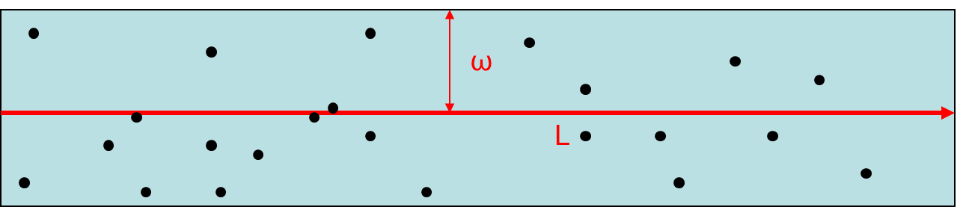
- attēls. Populācijas blīvumu klasiskajās joslas transekšu uzskaitēs aprēķina, izmantojot formulu D = n / 2 ω L. Interesējošos objektus ārpus transektes joslas neuzskaita. Joslas platums nedrīkst būt lielāks nekā zonā, kurā interesējošo objektu pamanāmība ir 100%.
Parasti novērotāji redz objektus tālāk nekā korekti izvēlētā transekšu joslā, tomēr šajā zonā pamanāmība vairs nav 100% un jo tālāk objekti atrodas no novērotāja, jo pamanāmība ir zemāka un lielāka daļa objektu paliek nepamanīti (3. attēls). Eksistē teorētiska līnija, aiz kuras pamanīto objektu skaits ir vienāds ar nepamanīto objektu skaitu pirms šīs līnijas. Tādejādi šī teorētiskā līnija veido “joslu” un tā pati joslas transektēs izmantotā formula (1) ir derīga populācijas blīvuma aprēķināšanai. Tomēr, tā kā šīs līnijas atrašanās vieta, jeb “joslas” platums nav zināmi, ir nepieciešami empīriski dati saistības starp objektu pamanāmību un to attāluma no uzskaites līnijas noteikšanai.
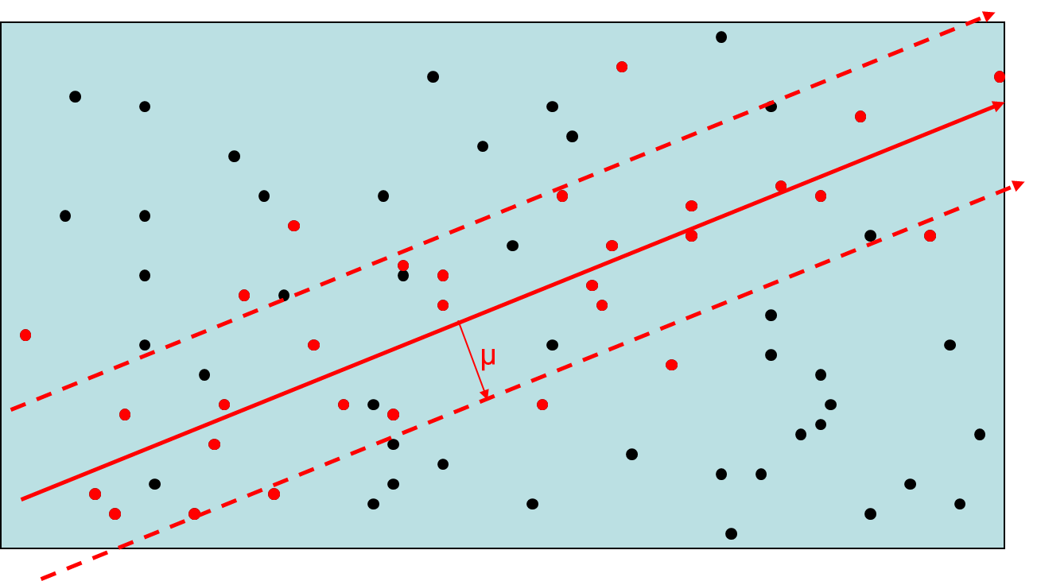
- attēls. Eksistē teorētiska līnija (μ), aiz kuras pamanīto objektu (sarkanie punkti) skaits ir vienāds ar nepamanīto objektu (melnie) skaitu pirms šīs līnijas. Šajā gadījumā derīga ir tā pati formula, kas tiek izmantota populācijas blīvuma parēķināšanai joslas transektēs (D = n / 2μL).
Metodes ar attālumu līdz objektam noteikšanu (distance sampling) izmantošana prasa uzskaitīt ne tikai novērotos uzskaites objektus, bet arī novērtēt attālumu līdz katram no tiem (4. attēls). Attālums tiek reģistrēts kā perpendikulārais attālums no objekta līdz uzskaites transektes līnijai (nevis novērotājam!). Alternatīvi, iespējams reģistrēt arī attālumu no objekta līdz novērotājam kopā ar leņķi kādā objekts atrodas no uzskaites līnijas. Tad perpendikulārais attālums tiek aprēķināts no šiem diviem rādītājiem vēlāk.
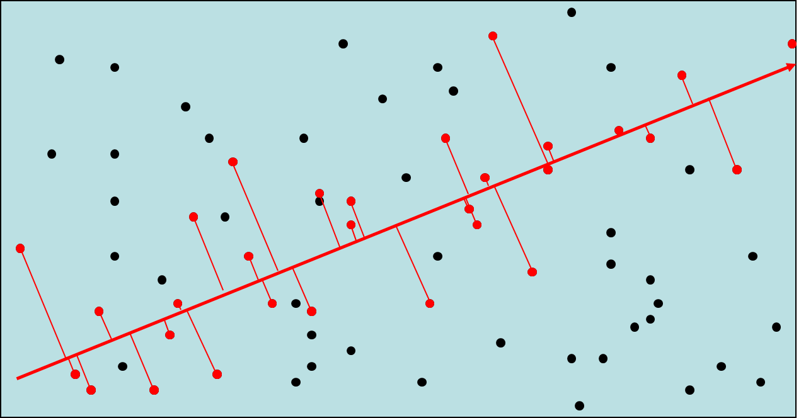
- attēls. Izmantojot metodi ar attālumu novērtēšanu, tiek novērtēts perpendikulārais attālums no katra objekta līdz uzskaites līnijai.
Šādi ievākti dati ļauj empīriski izveidot pamanāmības funkciju (5. attēls). Objektu pamanāmība, attālumam pieaugot, samazinās.
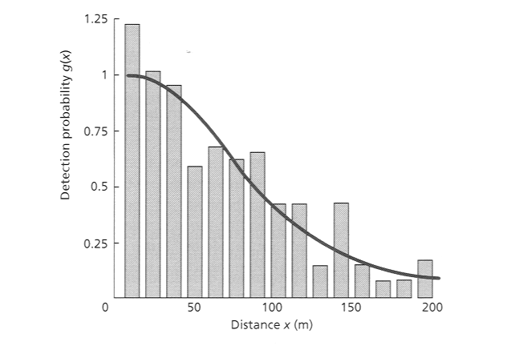
- attēls. Reģistrētie attālumu līdz novērotajiem objektiem tiek izmantoti, lai aprēķinātu konstatējamības atkarībā no attāluma funkciju. Parasti konstatējamība samazinās, palielinoties attālumam līdz objektam. (attēls no Buckland et al., 2001).
Dažādām sugām pamanāmība ir atšķirīga. Dažas sugas to izmēra vai krāsas dēļ ir viegli pamanāmas arī lielos attālumos, kamēr citas viegli nepamanīt pat nelielā attālumā. Tādejādi to pamanāmības funkcijas arī ir atšķirīgas (6. attēls). Konstatējamība atšķiras arī, izmantojot dažādas uzskaišu platformas vai metodes. Arī dažādiem novērotājiem to atšķirīgo redzes vai dzirdes īpatnību dēļ ir atšķirīgas objektu pamanāmības vienas sugas objektiem. Pat sugas ietvaros atšķirīgas pamanāmības funkcijas var būt, ja atšķiras to uzvedība (uz ūdens nirst, lido, utml.) vai apspalvojuma krāsa (tēviņu un mātītes vai jaunie un vecie putni).
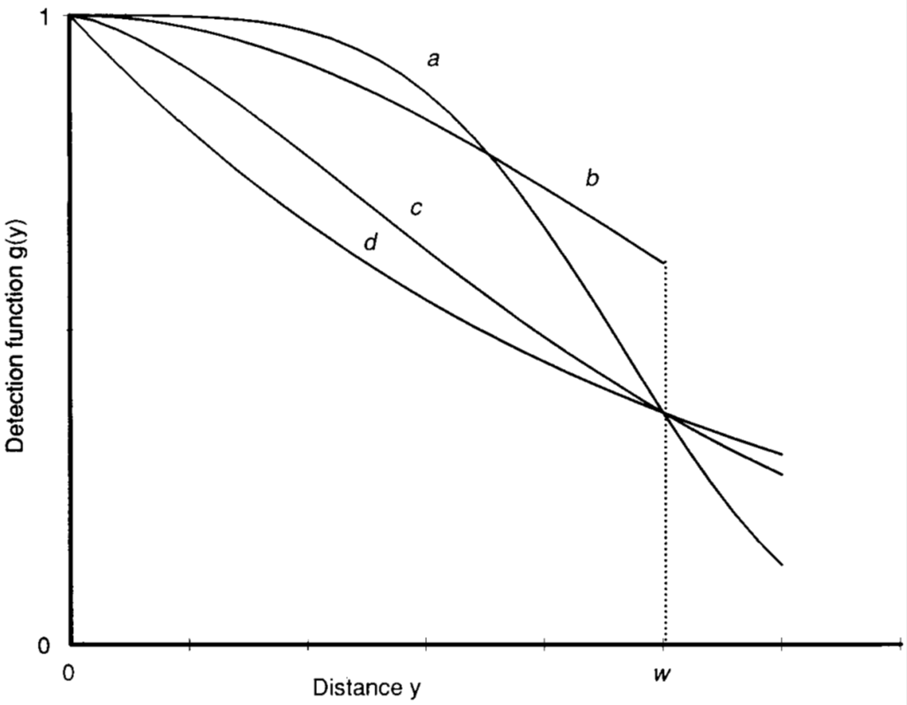
- attēls. Dažādiem objektiem ir atšķirīgas pamanāmības funkcijas. Tās var būt arī novērotāja, metodes, laika apstākļu vai uzvedības specifiskas arī vienas sugas ietvaros. (attēls no Buckland et al., 2001).
Ūdensputnu aviouzskaitēs ir neiespējami reģistrēt individuālus attālumus līdz katram novērotajam putnam, jo lidmašīnas pārvietošanās ātrums neļauj veltīt uzmanību precīzu attālumu noteikšanai. Tādēļ attālumi tiek grupēti attālumu joslās. Konstatējamības funkcija tiek aprēķināta, izmantojot šīs attālumu joslas (7. attēls).
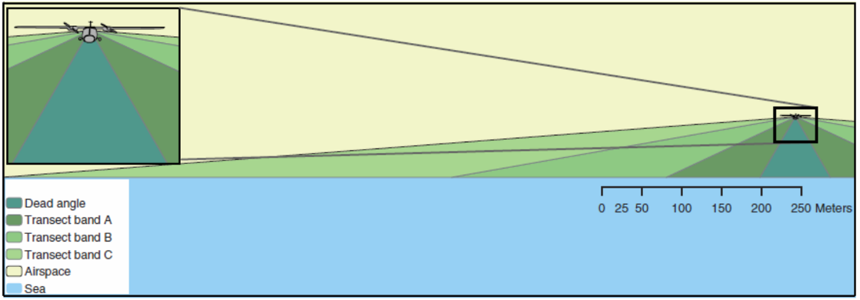
- attēls. Uzskaitē novērojumi tiek dalīti pa uzskaišu joslām. Josla, kas atrodas tieši zem lidmašīnas, nav saskatāma no lidmašīnas un tādēļ netiek izmantota.
Metode paredz arī, ka katrs novērojums tiek reģistrēts atsevišķi. Arī tas nav iespējams ūdensputnu aviouzskaitēs, jo vairums ūdensputnu sastopami baros un to lielums nepieļauj veltīt uzmanību katram putnam. Tādēļ izmanto modificētu metodes versiju, kur novērojuma vienība ir bars. Katram putnu baram tiek reģistrēts arī bara lielums, kas arī ir nozīmīgs faktors konstatējamības funkcijas noteikšanā (lielāki bari ir vieglāk pamanāmi) un populācijas blīvuma vai lieluma novērtēšanā. Jāuzskaita arī atsevišķie putni, šajos gadījumos bara lielums ir 1. Ja bars izvietojas vairākās attālumu joslās, putnu skaits tiek reģistrēts katrai joslai atsevišķi. Līdzīgi arī gadījumos, ja bars sastāv no dažādām sugām – skaits katrā joslā tiek reģistrēts katrai sugai atsevišķi.

Lauka darbu veikšana

Uzskaišu veikšanas sezona
Ziemojošie putni. Ziemojošo putnu uzskaitei jāizmanto periods, kad visi ziemojošie putni jau ieradušies savās ziemošanas vietās un populācijas ir nostabilizējušās – nenotiek liela apjoma pārvietošanās un populāciju var uzskatīt par nosacīti slēgtu. Tomēr arī šajā periodā var notikt t.s. laika apstākļu izraisīta populāciju pārvietošanās, īpaši, uznākot aukstumam un aizsalstot daļai piemēroto ziemošanas vietu. Latvijas ūdeņos optimālais mēnesis, kurā uzskaite veicama, ir janvāris. Tomēr, ņemot vērā reģionam raksturīgos nepastāvīgos un uzskaitēm nepiemērotos laika apstākļus, var būt problemātiski janvāra laikā atrast pietiekami daudz dienu, kad laika apstākļi ir uzskaitei piemēroti. Tādēļ drīkst uzskaiti veikt laikā no decembra vidus līdz februāra beigām, cenšoties iespēju robežās darbus pabeigt līdz janvāra beigām.
Migrējošie putni. Migrējošo ūdensputnu uzskaites veicamas rudenī un pavasarī laikā, kad notiek intensīva ūdensputnu migrācija. Pavasarī tas ir laiks no marta vidus līdz maija sākumam, bet rudenī – oktobris un novembris. Migrāciju periodā nav brīžu, kad ūdensputnu populācijas būtu uzskatāma par relatīvi slēgtām, tādēļ uzskaitēs šajos periodos jārēķinās ar populācijas telpiskā izvietojuma izmaiņām starp uzskaitēm. Tomēr dati no šī perioda ir nozīmīgi atsevišķu teritoriju kā barošanās un atpūtas vietu nozīmes novērtēšanai un izmaiņu reģistrācijai ilgtermiņā. Tas īpaši svarīgi saistībā ar Jūras aizsargājamo teritoriju (JAT) monitoringu, jo tieši caurceļošanas laikā ūdensputnu skaits šajās vietās sasniedz savus maksimumus, kas kalpojuši kā kritēriji šo teritoriju nodalīšanai.
Spalvmetēji. Arī spalvmešanas periods ir laiks, kad populācijas, pat vēl lielākā mērā kā ziemošanas periodā ir uzskatāmas par slēgtām, jo putni ir zaudējuši lidspēju un nevar veikt lielus attālumus. Lai arī pašreiz monitoringa programma neparedz aviouzskaites spalvmetēju reģistrēšanai, jo Latvijas jūras ūdeņu nozīmība ūdensputniem šajā dzīves ciklā vēl nav precīzi noskaidrota. Tomēr, Latvijas ūdeņos konstatējot nozīmīgu spalvmešanas vietu klātbūtni, uzskaišu veikšana šajā periodā būtu nepieciešama. Ieteicamais periods šādām uzskaitēm ir jūlijs un augusts, tomēr pēc priekšizpētes un sākotnējā apsekojuma veikšanas, optimālais laiks būtu precizējams. Pašreizējās zināšanas liecina, ka Latvijas jūras ūdeņi varētu būt nozīmīgi ne tikai gaigalām, bet arī globāli apdraudētajai tumšajai pīlei Melanitta fusca.

Uzskaišu veikšanas laiks
Uzskaite jāveic dienas gaišajā daļā, kad ir laba redzamība. Optimālais diennakts laiks ir no 10:00 līdz 14:00, kad saule atrodas visaugstāk un tās atspīdums ūdenī mazāk ietekmē putnu saskatāmību ūdenī. Tomēr atkāpes no šī optimālā perioda ir pieļaujamas, īpaši vasarā vai vēlā pavasarī, kad dienas ir garas un saule atrodas augstu.

Laika apstākļi
Uzskaites drīkst veikt tikai uzskaitēm piemērotos laika apstākļos. Viznozīmīgākais parametrs ir jūras stāvoklis – pēc Boforta skalas tas nedrīkst pārsniegt 3 balles. Ir svarīgi, lai uzskaišu laikā nav miglas vai citu nokrišņu, kas negatīvi varētu ietekmēt putnu pamanāmību. Laba redzamība ir svarīga, bet saulains laiks nav obligāts nosacījums uzskaišu veikšanai. Bieži nedaudz apmākušies laika apstākļi ir pat piemērotāki, jo tad nav saules atspīguma ūdenī, kas mazina putnu pamanāmību.

Lidojumi
Uzskaite veicama, lidojot 250 pēdu (apmēram 76m) augstumā ar ātrumu, kas nepārsniedz 100 mezglus (apmēram 185 km/h). Lidojot augstāk un ātrāk, ir grūtāk noteikt putnus, jo tie kļūst grūtāk saskatāmi un samazinās noteikšanai pieejamais laiks. Vissvarīgākais apstāklis, kādēļ nedrīkst lidot augstāk vai zemāk par metodikā paredzēto augstumu, ir tas, ka skata leņķi, kas sadala redzamo ūdens virsmu uzskaites attālumu joslās, ir aprēķināti tieši 250 pēdu augstumam un lidošana citā augstumā padara šos leņķus neizmantojamus.

Uzskaišu joslas
Visi novērotie putni (putnu bari) jāreģistrē atbilstošajās attālumu joslās (7. attēls). Tas vēlāk datu analīzes fāzē ļaus izveidot korektas konstatējamības atkarībā no attāluma izmaiņu funkcijas. Tādejādi tiks iegūts korekcijas faktors katrai joslai, kas ļaus koriģēt tiešajos novērojumos iegūtos skaitus un aprēķinos izmantot visus novērojumus, ne tikai tuvākajā joslā, kurā konstatējamība ir visaugstākā, novērotos.
Aviouzskaitēs, atšķirībā no klasiskajām līniju transekta uzskaitēm, transekta līnijai tuvākā josla netiek izmantota, jo tā atrodas zem lidmašīnas un nav saskatāma.
Attālumu joslu robežas nosaka izmantojot klinometru – lidojot noteiktā augstumā, katra no tām atrodas noteiktā leņķī pret horizontu. Izmantojamie leņķi, lidojot 250 pēdu (76m) augstumā doti 1. tabulā. Ir ļoti svarīgi precīzi ievērot metodikā paredzēto lidošanas augstumu, jo, lidojot augstāk vai zemāk, 1. tabulā dotie leņķi vairs neatbildīs plānotajiem joslu attālumiem no transekta līnijas.
1. tabula. Attāluma joslu parametri: joslu robežu attālumi no transekta līnijas un leņķi attiecībā pret horizontu, ja lidmašīna lido 250 pēdu (76m) augstumā.
Josla | Joslu robežas (perpendikulāri transektiem) | Leņķis attiecībā pret horizontu
A | 44 – 163 | 60 – 25
B | 164 – 432 | 25 – 10
C | 433 – 1000 | 10 – 4
(D) | (> 1000) | (< 4)

Lai atvieglotu joslu noteikšanu lidojuma laikā, nepieciešams tās marķēt lidmašīnas logā. Tā kā joslu atzīmju stiklā atbilstība reālajām attālumu joslām ūdenī ir atkarīga no novērotāja galvas pozīcijas, tās jāatzīmē atbilstoši tai galvas pozīcijai, kāda uzskaites laikā tiks visbiežāk tiks izmantota. Šī pozīcija jāiegaumē un jāieņem ik reizi, kad ir nepieciešamība noteikt novēroto putnu piederību attālumu joslai. Stiklā atzīmē robežšķirtnes starp joslām, kā arī horizontu. Palīglīdzeklis lidojuma laikā ar atzīmētiem klinometra rādījumiem metodikā paredzētajām joslu robežām dots 2. pielikumā.

Ekipējums

Lidmašīna
Aviouzskaitēs izmantotajai lidmašīnai jāatbilst no drošības un datu vākšanas viedokļa nozīmīgiem kritērijiem. Lidmašīnai jābūt diviem motoriem, tādejādi nodrošinot lidojuma drošumu un stabilitāti. Vienmotora lidmašīnām nav atļauts attālināties no krasta vairāk par 5 km, bet uzskaišu transektes bieži turpinās pat 100 km no krasta. Lidmašīnas spārniem jābūt novietotiem tās augšpusē, tādejādi nodrošinot labu redzamību zem lidmašīnas (8. attēls). Ir ļoti svarīgi, lai nekas novērotājam neapgrūtinātu redzamību! Arī lidmašīnas ar augšējiem spārniem var nebūt piemērotas, ja dažādas lidmašīnas konstrukcijas detaļas vai aprīkojums aizsedz vai fragmentē būtisku daļu no redzes lauka. Novērotājiem par lidmašīnas piemērotību uzdevuma veikšanai jāpārliecinās pirms pašiem uzskaišu lidojumiem un lidmašīnas piemērotības nosacījumiem jābūt ietvertiem, slēdzot vienošanos ar lidojumu pakalpojuma sniedzēju. Lidmašīnai jānodrošina sēdvietas vismaz trim novērotājiem, lai būtu iespējams:
- izskaiti veikt uz abām pusēm no transekta līnijas
- iegūt datus, kas ļautu aprēķināt konstatēšanas varbūtību novērotājiem, kas sēž lidmašīnas labajā pusē (ko-pilots un aiz ko-pilota), izmantot dubulto novērotāju metodi.
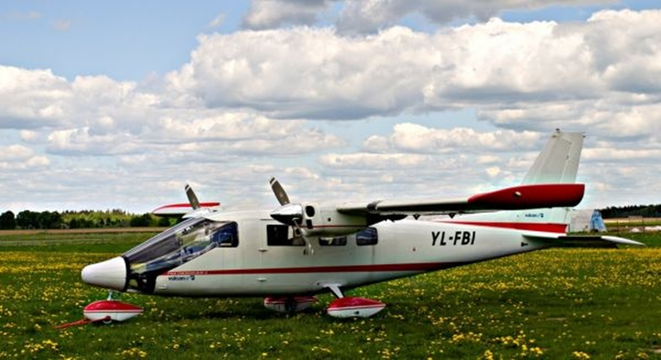
Figure 8. Divmotoru lidmašīna ar spārnu novietojumu virs logiem (Vulcanair), kas piemerota aviouzskaišu veikšanai.

Lidmašīnai jābūt aprīkotai ar GPS navigācijas sistēmu, kurā iespējams ielādēt uzskaišu transektus, un tai jāspēj nolidot precīzi pa šiem transektiem (t.i. lidot taisnās līnijās). Sistēmai jābūt spējīgai ierakstīt precīzu veiktā lidojuma maršrutu ar augstu datu blīvumu laika izteiksmē (vēlams ar pozīciju katrai sekundei). Ļoti svarīgi ir, lai pilots būtu pieredzējis, jo putnu aviouzskaites prasa augstāku pilota meistarību nekā parastie lidojumi. Nepieredzējis pilots bieži nav spējīgs novadīt lidmašīnu tieši pa uzskaites līniju (9. attēls), maina lidojuma augstumu un ātrumu.
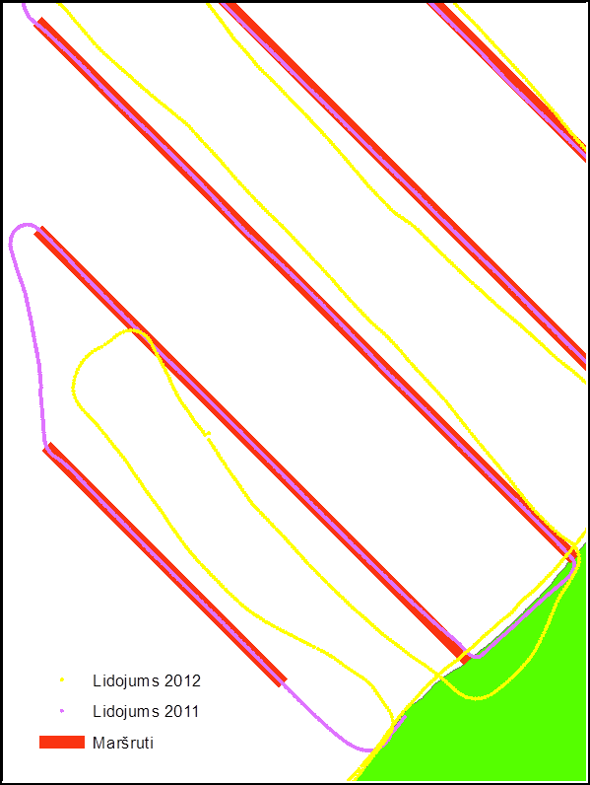
9. attēls. Nepieredzējuša (dzeltenā līnija) un pieredzējuša (violetā līnija) pilota veiktu maršrutu piemērs.

Drošības tērpi
Uzskaišu veicējs ir pats atbildīgs par drošības ievērošanu lidojuma laikā. Tā kā lidojumi notiek ļoti zemā augstumā un laikā, kad ūdens temperatūra neļaus peldētājam izdzīvot ilgāk par desmit minūtēm (un arī vasarā auksto ūdens masu pacelšanās virsējā slānī dēļ jūras ūdens var būt auksts), novērotājiem jābūt ģērbtiem drošības tērpos, kas, nonākot aukstā ūdenī, ilgāku laiku ļautu saglabāt ķermenim siltumu (10. attēls) un peldvestē.
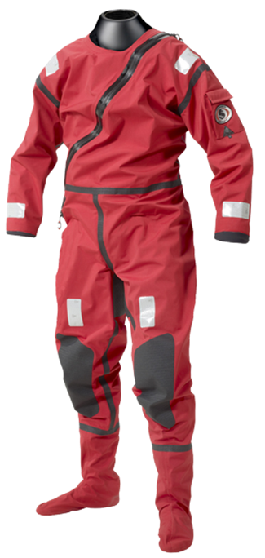
10. attēls. Aviouzskaitēs virs jūras izmantojams ūdensnecaurlaidīgs drošības tērps.

Sīkais inventārs
Katram putnu uzskaišu veicējiem jābūt nodrošinātam ar rokas GPS uztvērēju (11. attēls, pa kreisi), kas ieslēgts maršruta ierakstīšanas režīmā, reģistrējot maršruta punktus ne retāk kā ik pēc 3 sekundēm (vēlams biežāk). Ideālais punktu ieraksta režīms ir ik pēc sekundes, tomēr pirms uzskaites jāpārliecinās, vai, ņemot vērā attiecīgajā uzskaišu sesijā veicamo kopējo maršruta garumu, šādā režīmā GPS uztvērējam pietiks atmiņas, lai šos punktus saglabātu. Uztvērējs nodrošinās uzskaites veicējus ar precīzu laiku (līdz sekundei!) un navigācijas iespējām pa veicamajiem uzskaišu maršrutiem.
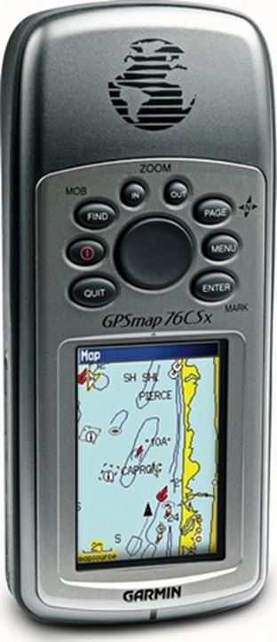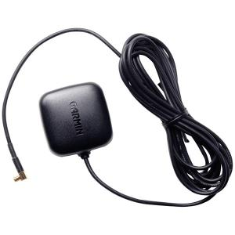
11. attēls. Aviouzskaitēm piemērots rokas GPS uztvērējs (pa kreisi) un ārējā antena (pa labi).
Jāatceras, ka GPS uztvērēji rāda precīzu laiku tikai, kad ir iztvēruši vismaz 3 satelītu signālus un pilnībā noorientējušies. Lidmašīnā, īpaši vietās aiz pilota un ko-pilota, GPS uztvērējiem var būt grūtības ar satelītu signālu uztveršanu, tādēļ tos nepieciešams aprīkot ar ārējo antenu. Ārējās antenas uztverošā daļa (vislabāk) jāpiestiprina pie lidmašīnas priekšējā stikla, kur uztveramība ir vislabākā.
Lai noteiktu uzskaitē izmantojamo attālumu joslu robežas, uzskaites veicējiem nepieciešams klinometrs, kas rāda precīzu skata leņķi (līdz tuvākajam grādam) attiecībā pret horizontu (12. attēls). Lidojot uzskaišu veikšanai paredzētajā augstumā (250 pēdas virs jūras līmeņa), joslu robežu noteikšanai izmantojamie leņķi doti 1. tabulā.
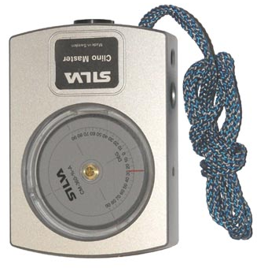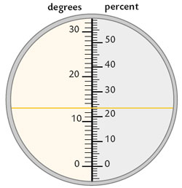
12. attēls. Klinometrs rāda leņķi no horizonta un aviouzskaitēs tiek izmantots, lai noteiktu attāluma joslu robežas.
Uzskaišu laikā, lidojot lidmašīnā, visa uzmanība ir jāpievērš jūras virsmai un, ņemot vērā lidojuma ātrumu, novērotājam nav daudz laika lēmumu pieņemšanai. Jebkura sekunde, kurā uzmanība jūras virsmai nav pilnīga, var rezultēties nepamanītos putnos. Šādos apstākļos novērojumu pierakstīšana uz papīra vai digitāli nav iespējama. Tādēļ visus novērojumus jāieziņo rokas diktofonā (13. attēls). Ļoti svarīgi, lai diktofons būtu digitāls un ierakstītie ziņojumi būtu viegli lejupielādējumi uz datora. Tāpat svarīgi, lai tam būtu viegli pieejamas REC un STOP pogas un kuras nebūtu sajaucamas ar citām pogām. Vislabāk izvēlēties diktafona modeļus, kuros abas nepieciešamās pogas labi izceļās uz pārējo fona.
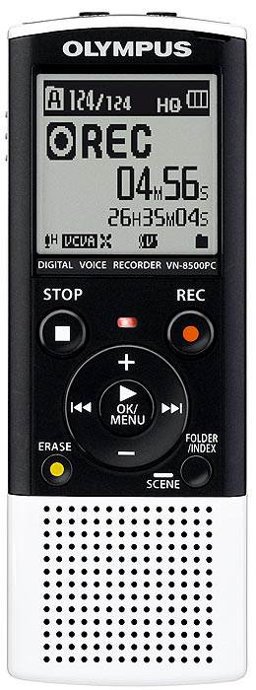
13. attēls. Digitālais diktafons novērojumu ierakstīšanai.
Uzskaites laikā jācenšas runāt skaļi, skaidri un diktofons jātur pietiekami tuvu mutei.
Uzskaišu veicējiem lidojuma laikā var būt arī neliela palielinājuma (līdz 8 reizēm, labāk mazāka) binoklis. Tomēr tas lietojams tikai izņēmuma gadījumos jau pamanīto putnu sugu noteikšanai, ja to nav iespējams izdarīt bez binokļa. Tomēr no binokļa lietošanas ieteicams izvairīties, jo tādā veidā pastāv liels risks palaist garām putnus citās joslās. Ņemot vērā lidojuma ātrumu, binokļa izmantošana visbiežāk nav īpaši produktīva. Tā kā nozīmīgākie ir novērojumi tuvajās joslās, kurās binokļa lietošana nav nepieciešama, binokļa lietošana tālāko joslu putnu noteikšanai, var rezultēties nozīmīgāku datu nereģistrēšanā.
Lidojuma laikā vēlams turēt pa rokai palīglīdzekļus – laminētas lapas:
- ar secību, kādā ziņojama informācija, uzsākot lidojumu, uzsākot un beidzot katru uzskaites transekti, kā arī reģistrējot novērojumus (1. pielikums).
- ar pareiziem klinometra rādījumiem (leņķiem) attāluma joslu robežu noteikšanai klinometrā, lidojot metodikā paredzētajā augstumā (2. pielikums)

Sagatavošanās uzskaitei

Uzskaišu veicēju kvalifikācija
Uzskaišu veicējiem ir jābūt sagatavotiem aviouzskaitēm – tiem detaļās jāpārzina uzskaišu metodika, kā arī labi jāpazīst putni no lidmašīnas. Lai gan vispārējās putnu pazīšanas iemaņas standarta lauka apstākļos ir noderīgas arī aviouzskaišu veicējiem, tās tomēr nav pietiekamas, lai kvalitatīvi veiktu aviouzskaiti. Putni no augšas izskatās citādi nekā tos pierasts vērot no zemes un šajos apstākļos lielāka nozīme ir citām pazīmēm. Turklāt lidmašīnā putnu vērotāja standarta darba instruments – binoklis ir praktiski neizmantojams, tādēļ novērotājam jāspēj sugu (un reizēm arī vecumu un dzimumu) noteikšanai svarīgās detaļas saskatīt ar neapbruņotu aci no attāluma. Tas rada nosacījumu, ka novērotāja redzei ir jābūt atbilstoši asai.
Novērotājam ir labi jāpazīst putnu noteikšana no augšas un, lai apgūtu noteikšanas pazīmes, ir pieejami vairāki specifiski putnu noteicēji (Blomdahl et al., 2007; Bowman, 2014). Sagatavots arī palīglīdzeklis – foto noteicējs ar attēliem, kas lielākoties uzņemti no lidmašīnas Latvijas jūras ūdeņos (Auniņš un Stīpniece, 2015).
Ņemot vērā uzskaites apstākļus, būtiska ir novērotāja spēja ātri pieņemt lēmumus un tos nekavējoties ziņot diktofonā, turklāt kvalitātē, kas neradīs problēmas ar datu izmantojamību.
Tā kā uzskaišu laikā jāspēj noteikt ne tikai putnu sugas, bet jāvar novērtēt arī bara lielums, kurš var variēt no dažiem putniem līdz vairākiem tūkstošiem putnu, uzskaišu veicējiem jāapgūst skaita vērtēšanu, izmantojot uzskaišu simulāciju ar datorprogrammu „Wildlife Counts” (ieteicamā versija 10.3 vai jaunāka). Novērotājam jāsasniedz skaita vērtēšanas kvalitāte, kad vērtēšanas kļūda nepārsniedz 5% (vēlams, ja tā ir mazāka).
Uzskaišu veicējam ir vēlama iepriekšēja lidojumu un aviouzskaišu pieredze. Vislabāk, ja tā iegūta speciālos mācību lidojumos, lidojot kopā ar pieredzējušu instruktoru. Kamēr novērotājs nav ieguvis vismaz 30 lidojuma stundu praktisko uzskaišu pieredzi, viņš nevar veikt uzskaiti kā vienīgais novērotājs kādā no lidmašīnas pusēm, tomēr viņš var veikt uzskaiti gadījumos, kad tiek izmantota dubulto novērotāju metode, kā viens no novērotājiem attiecīgajā lidmašīnas pusē.

Lidojuma vadītājs un viņa pienākumi
Katrā lidojumā, katras lidmašīnas ekipāžā viens no uzskaišu veicējiem ir lidojuma vadītājs. Viņš ir atbildīgs ne tikai par pašu putnu skaitīšanu (tāpat kā pārējie novērotāji), bet viņš ir atbildīgs par dažādiem ar lidojuma sagatavošanu saistītiem pienākumiem, kā arī lēmumu pieņemšanu lidojuma laikā:
- sadala pienākumus uzskaišu veicējiem, t.sk. arī nosaka katra uzskaites veicēja sēdvietu lidmašīnā.
- nosaka un saskaņo ar pilotu uzskaišu maršrutu lidošanas kārtību, un informē par to pārējos novērotājus
- sagatavo darbam GPS uztvērējus un diktofonus un izdala tos uzskaites veicējiem. Pirms nodošanas uzskaites veicējiem vadītājs pārliecinās, ka visos GPS uztvērējos ir augšupielādēti attiecīgajā lidojumā lidojamie uzskaišu transekti, kā arī ka uztvērējos ir aktivizēti pareizie maršruta ierakstīšanas iestādījumi – atrašanās vieta tiek reģistrēta ne retāk kā ik pēc 3 sekundēm (vēlams biežāk – ik pēc sekundes vai divām), kā arī pārliecinās, ka uztvērēja atmiņā pietiks vietas visa maršruta ierakstīšanai. Vajadzīgas gadījumā uzstādījumi jāmaina. Tāpat jāpārliecinās, vai diktofonu atmiņā ir pietiekami daudz vietas ierakstam visa lidojuma garumā. Svarīgi ir pārliecināties arī par bateriju stāvokli GPS uztvērējos un diktofonos – tām jāspēj darboties visu lidojuma laiku bez mainīšanas.
- nodrošina uzskaites veicējus ar rezerves baterijām GPS uztvērējam un diktofonam, kā arī jāņem lidojumā līdzi vismaz pa vienam rezerves GPS uztvērējam un diktofonam ar svaigām baterijām. (Tas jādara tikai drošības nolūkos, lai būtu alternatīva, ja lidojuma laikā rodas kādas problēmas ar šī veida ekipējumu. Tomēr pirms lidojuma ir jāizdara viss, lai šādas problēmas lidojuma laikā nerastos).
- izdala uzskaites veicējiem pārējo inventāru (drošības tērpi, klinometri, materiāli joslu marķieriem lidmašīnas logā u.c.)
- instruē pilotu (sk. zemāk)
- instruē uzskaišu veicējus (sk. zemāk)
- lidojuma laikā seko līdzi lidojuma norisei un komunicē ar pilotu, ja nepieciešams pieņemt lēmumus iepriekš neparedzētās situācijās. Iespēju robežās cenšas sekot līdzi tam, vai pilots ievēro metodikā paredzētos lidojuma parametrus un atgādina par tiem pilotam, ja viņš tos neievēro. Tomēr, tā kā lidojuma vadītājam tikpat lielā mērā kā pārējiem novērotājiem jākoncentrējas uz pašu uzskaiti, šādai pilota kontrolei nevar veltīt daudz laika, īpaši, ja tas prasa uzmanības novēršanu no jūras virsmas. Tādēļ īpaši svarīga ir pilota instruktāža pirms lidojuma.
- lidojuma laikā nepieciešamības gadījumā komunicē ar pārējiem uzskaites veicējiem, t.sk. arī ziņo nākamā maršruta numuru pārlidojumos starp maršrutiem
- lemj par lidojuma pārtraukšanu vai atcelšanu, ja laika apstākļi lidojuma laikā kļūst nepiemēroti kvalitatīvas uzskaites veikšanai vai pirms lidojuma saņemtā meteoroloģiskā informācija liecina, ka kvalitatīva uzskaite nav iespējama. Sk. nodaļu „Laika apstākļi” par uzskaites veikšanai pieļaujamajiem laika apstākļiem.

Pilota instruktāža
Pilots ir jāinstruē pirms katras lidojumu sesijas, arī tad ja pilots ir pieredzējis un ar viņu ir lidots jau iepriekš. Starp putnu uzskaitēm pilotam parasti ir daudz cita rakstura lidojumu misijas, kuru nosacījumi var būtiski atšķirties no putnu uzskaitēm. Nevar sagaidīt, ka viņš detaļās atcerēsies visas putnu uzskaitēm svarīgās lietas.
Instruktāža jāveic lidojuma vadītājam. Viņš atgādina pilotam, ar kādu mērķi uzskaite tiek veikta, īpaši uzsverot, ka tā ir mērījums un ka, lai mērījums būtu precīzs, ir jānodrošina tam nepieciešamie lidojuma apstākļi.
Kritiski svarīgi ir atgādināt lidojuma augstumu – 250 pēdas, kuru pilotam ir jānodrošina nemainīgu. Pilotam ir arī jāsaprot, kāpēc tas ir svarīgi:
- Novērotāju izmantotie leņķi attāluma joslu noteikšanai ir izrēķināti tieši šim lidojuma augstumam un citos augstumos tie vairs nav derīgi.
- Putnu uzskaišu veicēji ir trenējušies putnu noteikšanā no metodikā paredzētā lidojuma augstuma. Viens no būtiskajiem parametriem sugu noteikšanā ir redzamo objektu izmērs, dažu sugu, piemēram, sudrabkaijas un kajaka atšķiršanai tas bieži var būt vienīgais noteikšanas kritērijs. Mainot lidojuma augstumu, uzskaites veicējiem ir problemātiski novērtēt objektu izmēru – lidojot augstāk, putni izskatās mazāki, bet lidojot zemāk – lielāki. Tas var novest pie novērotāju kļūdaini pieņemtiem lēmumiem vai nepieņemtiem lēmumiem.
- Lidojot augstāk par metodikā paredzēto augstumu, novērotājiem var būt grūtības saskatīt sugu noteikšanai svarīgas detaļas putnu apspalvojumā vai siluetā. Lidojot zemāk, šī problēma nepastāv, tomēr skat. iepriekšējos divus punktus, kādēļ nedrīkst arī lidot zemāk par metodikā paredzēto augstumu.
Pilotam ir jānodrošina lidojuma ātrums, kurš nepārsniedz 100 mezglus. Ja lidojuma drošība to pieļauj, drīkst lidot lēnāk, bet nekādā gadījumā ne ātrāk. Pieaugot lidojuma ātrumam, pasliktinās putnu pamanāmība, kā arī samazinās novērotājam pieejamais laiks lēmumu pieņemšanai. Tas ir īpaši svarīgi, novērojot lielākus putnu barus, kas sastāv no vairākām sugām vai arī tas sadalās pa vairākām attāluma joslām. Novērotājam jau standarta lidojuma apstākļos var būt problemātiski pagūt gan noteikt sugas, gan novērtēt putnu skaitu un sadalīt tos pa attāluma joslām, turklāt to visu pagūt ziņot diktofonā, tādēļ ātruma palielināšana var novest pie nozīmīgu datu zuduma vai datu kvalitātes samazināšanās.
Pilotam jānodrošina, ka laikā, kad lidmašīnai jāatrodas uz transekta, tā tiešām uz tā arī atrodas, turklāt metodikā paredzētajā augstumā un ātrumā, un tās lidojums ir izlīdzināts – vairs nenotiek manevri ar lidmašīnas sasvēršanos uz vienu vai otru pusi. Pēdējais ir svarīgi tādēļ, ka attāluma joslu marķējumi logos ir izmantojami tikai, lidmašīnai atrodoties horizontālā stāvoklī. Pieredze rāda, ka pilotiem bieži grūtības sagādā maršrutu uzsākšana – lidmašīna vēl nav samazinājusi augstumu līdz metodikā noteiktajam (drošības apsvērumu dēļ virs sauszemes tā paceļas augstāk) vai arī vēl tikai pabeidz pagrieziena manevru un lidmašīna nav vēl pilnībā izlīdzināta. Šīs situācijas īpaši jāizrunā pirms un pēc katra lidojuma, atrodot risinājumus kvalitatīvas uzskaites nodrošināšanai.
Instruktāžas laikā jāatgādina pilotam, ka uzskaites veicēji lidojuma laikā būs aizņemti ar novērojumu veikšanu, tādēļ nav pieļaujama viņu traucēšana ar sarunām un informāciju, kas nav saistīta ar lidojuma drošību. Nav pieļaujams, ka pilots mēģina vērst novērotāju uzmanību uz putniem (vai ko citu), ko pats ir pamanījis, jo tas apgrūtina uzskaiti un palielina risku novērotājam palaist garām putnus tieši tuvākajā joslā. Ja pilotam tomēr lidojuma laikā nododama kāda informācija lidojuma vadītājam vai uzskaišu veicējiem, tam vēlams izvēlēties brīžus, kad lidmašīna atrodas starp uzskaišu transektiem. Tomēr, ja nepieciešams nodot steidzamu, ar lidojuma drošību saistītu informāciju, tas darāms nekavējoties un jebkurā laikā.
Instruktāžas laikā jādara viss, lai pilots arī saprastu, kāpēc viss instruktāžā stāstītais ir svarīgi. Tādēļ katra no prasībām arī jāpamato, izstāstot, kādas nevēlamas ietekmes rodas no šo nosacījumu neievērošanas. Tas palīdzēs izvairīties no situācijām, ka pilots pārprot, kādēļ ir tieši šādas prasības un, labu gribēdams, veic darbības, kas no uzskaites viedokļa nav vajadzīgas vai pat tai traucē.

Uzskaites dalībnieku instruktāža
Uzskates dalībnieki ir jāinstruē pirms katras lidojumu sesijas, arī tad ja tie ir pieredzējuši uzskaišu veicēji. Starp avio uzskaitēm ekspertiem parasti ir daudz cita rakstura putnu uzskaites un inventarizācijas, kuru nosacījumi parasti būtiski atšķirtas no putnu avio uzskaitēm. Nevar sagaidīt, ka viņi detaļās atcerēsies visas putnu avio uzskaitēm svarīgās lietas.
Instruktāža jāveic lidojuma vadītājam. Viņš atgādina uzskaites dalībniekiem, ar kādu mērķi uzskaite tiek veikta, īpaši uzsverot, ka tā ir mērījums un ka, mērījuma precizitāte ir atkarīga no viņu darbības lidojuma laikā.
Kritiski svarīgi ir atgādināt, ka ziņojot GPS uztvērējā redzamo laiku diktofonā, ir jāziņo arī sekundes. Uzskaites laikā lidmašīna vienas minūtes laikā veic vairāk kā 3km, tādēļ laika piesaiste ar minūtes precizitāti dos ļoti neprecīzus datus par putnu (baru) novietojumu.
Jāatgādina arī par papildus reģistrējamajiem parametriem, tādiem kā jūras stāvoklis pēc Boforta skalas, redzamība, cik lielā mērā saule apgrūtina redzamību, migla un ledus. Šie parametri jāziņo transektes sākumā brīžos, kad tas netraucē novērojumu ziņošanai, kā arī katru reizi, kad tie maršruta laikā mainās.
Instruktāžas laikā lidojuma vadītājs iepazīstina uzskaites veicējus ar lidojuma plānu – kuri transekti un kādā secībā tiks veikti, kurā vietā lidmašīnā sēdēs katrs novērotājs, kā arī vienojas par savstarpējo saziņu lidojuma laikā.

Uzskaites dalībnieku pienākumi pirms lidojuma
Pirms lidojuma visiem uzskaišu veicējiem (lidojuma vadītāju ieskaitot) ir jāatkārto uzskaišu metodika un lidojuma laikā potenciāli novērojamo putnu sugu atšķiršana no augšas. Novērotājiem jāatsvaidzina arī savas iemaņas putnu baru lieluma novērtēšanā ar datorprogrammas „Wildlife Counts” palīdzību.
Uzskaites dalībniekiem jāatceras arī, ka lidojuma laikā nebūs iespējas apmeklēt tualeti, tādēļ to jāapmeklē tieši pirms lidojuma, turklāt pirms lidojuma nevajag sadzerties daudz šķidruma. Lai lidojuma laikā nepaliktu slikti, jāizvairās no lidošanas tukšā dūšā.
Pirms lidojuma, kad uzskaites veicējs ir uzzinājis no lidojuma vadītāja savu vietu lidmašīnā, viņam jāpārliecinās par sava loga tīrību – nepieciešamības gadījumā viņam to jānotīra.
Pēc iekārtošanās lidmašīnā logā jāielīmē horizonta un uzskaišu joslu robežu atzīmes tai galvas pozīcijai, kādā novērojumi tiks veikti.
Pirms lidojuma jāieslēdz arī GPS uztvērējs un jāpārliecinās vai tam ir visi uzskaitē nepieciešamie iestatījumi (īpaši maršruta ierakstīšana ne retāk kā ik pēc 3 sekundēm, bet, vēlams, biežāk). Jāļauj uztvērējam noteikt atrašanās vietas pozīciju vēl pirms lidojuma uzsākšanas, lai samazinātu laiku, kas nepieciešams uztvērējam tās noteikšanai lidojuma laikā. Uzskaites dalībniekiem, kas sēž vietās aiz pilota un ko-pilota GPS uztvērēji jāaprīko ar ārējo antenu, kas piestiprināma pie lidmašīnas priekšējā stikla (saskaņojot ar pilotu). Lidmašīnai dodoties uz skrejceļu, uzskaites veicējiem jāieslēdz GPS uztvērēji un jātur tie ieslēgtā stāvoklī visu lidojuma laiku. Tas ļaus izvairīties no situācijas, ka GPS uztvērēji, sākoties uzskaišu transektiem, vēl nav paguvuši uztvert satelītus un noorientēties.

GPS uztvērēja sagatavošana un laika sinhronizācija
Uzskaitēs izmantotos GPS uztvērējus jāsagatavo lidojumam, izdzēšot no tiem informāciju, kas lidojuma laikā nav nepieciešama (atbrīvojot to atmiņu!). Pārliecinās, ka visa uzskaitē nepieciešamā informācija (satelītu informācija, precīzs laiks ar sekundēm, karte un maršrutu izvēlne (saraksts) ir viegli pieejama. Jaunākās paaudzes GPS uztvērējos visas lapas un to pieejamība ir modificējamas, tādēļ vajadzētu pārliecināties, ka visas uzskaitē svarīgās lapas ir pieejamas starp galvenajām ekrāna lapām.
Jāpārliecinās arī par to konfigurācijas atbilstību uzskaites vajadzībām. Jābūt pareizi iestādītai laika joslai un laikam (ziemas vai vasaras), projekcijai. Jāpārliecinās, ka uztvērējs nav ieslēgts bateriju taupīšanas režīmā, jo tajā tam varētu būt grūtības lidmašīnā uztvert satelītu signālus un atkal noteikt pozīciju pēc satelītu signālu pazaudēšanas. Arī kartes lapa jāiestāda „jūras” režīmā, ja tāds uztvērējā ir.
Maršruta ierakstīšanas režīmam ir jābūt aktīvam (t.i. ieskēgts un pozīciju atradis GPS uztvērējs regulāri ieraksta pozīcijas (tracklog)), ierakstot pozīcijas ne retāk kā ik pēc 3 sekundēm. Ja lidojuma ilgums un GPS uztvērēja atmiņas apjoms to atļauj, ieteicams tracklog ierakstu iestatīt režīmā ik pēc 1 sekundes. Tomēr GPS uztvērēji ar ierobežotu pieļaujamo tracklog atmiņas lielumu (piemēram, 10000 tracklog punktu) visbiežāk, ja vien paredzamais maršruts nav īss, nespēs saglabāt visu lidoto maršrutu. Tādēļ ieteicamais ieraksta režīms ir – ik pēc 2 sekundēm. Datu analīzes veicējam šādi ieraksti būs datorā jāpapildina ar papildus pozīcijām, lai būtu pieejama lidmašīnas atrašanās vieta katrai sekundei un ar to saistītajiem novērojumiem.
Dienu pirms lidojuma vai vēlākais uzskaites rītā, lidojuma vadītājs GPS uztvērējos augšupielādē visu attiecīgajā uzskaites dienā lidojamos maršrutus un pārliecinās, ka tie augšupielādējušies bez kļūdām un ir atrodami gan kartē, gan GPS uztvērēja maršrutu lapā.
Pirms uzskaites lidojuma vadītājam jāpārliecinās, ka GPS uztvērēju baterijās enerģijas pietiks vismaz 6 stundu lidojumam. Arī katram uzskaites veicējam jāpārliecinās, ka viņam izsniegtajā uztvērējā baterijas izturēs lidojumu bez mainīšanas.
Uzskaites veicējiem jāieslēdz GPS uztvērēji, lidmašīnai dodoties uz skrejceļu, un jātur tie ieslēgtā stāvoklī visu lidojuma laiku. Tie ierakstīs visu lidojuma laikā veikto maršrutu.
Lidojuma laikā GPS uztvērējus jācenšas turēt labā uztveramības stāvoklī. Uzskaites dalībniekiem, kas sēž vietās aiz pilota un ko-pilota GPS uztvērēji noteikti jāaprīko ar ārējo antenu, kas piestiprināma pie lidmašīnas priekšējā stikla (saskaņojot ar pilotu). Ārējās antenas izmantošana ir ieteicama arī kopilota vietā sēdošajam uzskaites veicējam. Lidojuma laikā pazaudējot GPS signālus, nepieciešams tos iespējami ātri atgūt. (Ja uztvērējs pats neatgūst pozīciju, viena no metodēm ir ieslēgt GPS uztērēju simulācijas režīmā un pēc sekundes vai divām pārkliegt to atpakaļ darba režīmā.) Signālu uztveršana ir ļoti svarīga, jo tikai GPS uztvērējs, kas uztvēris pietiekami daudz satelītu signālus, lai nopozicionētos, rāda līdz sekundei pareizu laiku.
Lai novērotāja diktofonā ziņotie ieraksta sinhronizācijas laiki būtu pareizi izmantojami, tie jāziņo, ievērojot noteiktu procedūru. Lai varētu prezīzi noteikt audiofaila sākuma laiku, ziņojot tajā GPS uztvērējā redzamo laiku, vissvarīgākais ir brīdis, kurā tiek ziņota sekunde. Tādēļ, ziņojot laiku, jāziņo tieši tā sekunde, kura tās ziņošanas brīdī ir redzama GPS uztvērēja ekrānā. (Nepareizi ir vispirms apskatīties laiku GPS uztvērēja ekrānā un tad to pateikt diktofonā. Šādā veidā atkarībā no šīs darbības ilguma starpība ar reālo laiku būs viena līdz vairākas sekundes. Izmantojot šādi ziņotu laiku, visi novērojumi tiks pozicionēti ar attiecīgo laika nobīdi, kas samazina datu kvalitāti.)

Novērojumu veikšana
Uzsākot lidojumu, novērotājs diktofonā ziņo savu vārdu un uzvārdu, lidojuma datumu, sēdvietas apzīmējumu lidmašīnā, GPS uztvērēja inventāra vai identifikācijas numuru (lai tas būtu atšķirams pēc lidojuma), kā arī jebkādu citu nozīmīgu papildus informāciju, piemēram, laika apstākļus lidojuma dienā u.c. Ieteicama šāda ziņojuma secība:
[ieslēgt] novērotājs, datums, vieta pie loga, piezīmes ... [izslēgt]
Uzsākot transektu, novērotājs ziņo precīzu laiku (līdz sekundei!), kas tiks vēlāk izmantots, lai sinhronizētu ierakstā ziņotos novērojumus (pēc to ziņošanas laika ierakstā) ar reālo laiku un lidmašīnas atrašanās vietu šajā laikā, ko reģistrējis GPS uztvērējs.
Ir ļoti svarīgi nepārtraukt ierakstu pēc laika sinhronizācijas ziņojuma, jo ierakstam jāturpinās visa transekta garumā. Ja ieraksts kāda iemesla dēl tiek pārtaukts transekta laikā, jāuzsāk jauns ieraksts. Jebkurš jauns ieraksts vispirms jāuzsāk ar laika sinhronizācijas ziņojumu. Ieteicama šāda ziņojuma secība:
[ieslēgt] GPS laiks (ar sekundēm!), transekta Nr., piezīmes (jūras stāvoklis, redzamība, saule utml.) [neizslēgt…]
Diktofonam jābūt ieslēgtam visu laiku, kamēr lidmašīna lido pa transektu. Visi novērojumi tiek ziņoti, izmantojot sekojošo formātu.
[jau ir ieslēgts] Suga, josla, skaits, uzvedība, dzimums, vecums, piezīmes [neizslēgt…]
Šāds ziņojums tiek nodots par katru novērojumu. Ziņojuma secība nav izšķiroša, svarīgi ir, lai ziņojums saturētu pirmās četras informācijas kategorijas. Ja īsajā ziņošanai pieejamajā laikā dalījums pa vecumiem un dzimumiem nav iespējams, tos var neziņot. Tas īpaši attiecas uz gadījumiem, kad putnu ir daudz. Svarīgāk ir paspēt noziņot visas sugas un to skaita dalījumu pa joslām, bet vecumiem un dzimumiem pievērsties tikai brīžos, kad tam pietiek laika. Ir ļoti svarīgi atcerēties, ka pēc ziņojuma, diktofona ieraksts nav jāaptur. Ja tomēr ieraksts transekta laikā ir apturēts, nekavējoties jāuzsāk jauns ieraksts, to sasinhronizējot laikā ar GPS uztvērēja laiku. Nav svarīgi mēģināt pateikt, cik ilgi diktofons bijis izslēgts, tas tāpat būs aprēķināms pēc iepriekšējā ieraksta beigu laika un jaunā ieraksta sākuma, turklāt daudz precīzāk. Daudz svarīgāk ir censties ziņot par putnu novērojumiem laikā, kad diktofons ir bijis izslēgts, īpaši norādot novērojumu laiku attiecībā pret pauzes periodu. Pabeidzot transektu, svarīgi ir laika sinhronizāciju atkārtot.
[jau ir ieslēgts] GPS laiks (ar sekundēm!), transekta Nr., piezīmes [izslēgt ]
Visi novērojumi maršrutā jāsadala pa novērojumu joslām un atbilstošās uzvedības novērojuma brīdī (un arī pēc dzimuma un vecuma, ja iespējams) tā, lai vēlāk datu ievadfailā būtu atsevišķs ieraksts katrai datu kategorijai. Noteikti nevago ziņot TIKAI kopējos skaitu, nenorādot vismaz kādās proporcijās šie putni sadalās pa joslām vai pēc uzvedības. Šis dalījums pa joslām būs nepieciešams datu ievadīšanas laikā, jo par katru sugu katrā no joslām (un arī katrā vecuma un dzimuma kategorijā) ir jāveic jauns ieraksts ar tam atbilstošo skaitu.
Novērojumu laikā jāziņo arī par apstākļiem, kas ietekmē redzamību, piemēram jūras stāvokli pēc Boforta skalas, miglu, saules atspīdumiem un ledu, izmantojot ziņošanas kategorijas, kas būs nepieciešamas datu ievadīšanas procesā (sk. 2. un 3. Pielikumu). Uzskaites laikā galvenā uzmanība jāpievērš pirmajām 2 uzskaites joslām (A un B), jo novērojumi tajās atstāj vislielāko ietekmi uz rezultātiem vēlāk datu analīzē.

Pēc lidojuma
Pēc uzskaites, tūlīt pēc atgriešanās bāzes lidlaukā uzskaites veicēji nodod lidojuma vadītājam uzskaitē izmantotos diktofonus un GPS uztvērējus, kurš no tiem lejuplādē datorā informāciju. Lejuplādētos audiofailus un GPS uztvērēja ierakstītos maršrutus uzskaites vadītājs tūlīt nodod attiecīgajam uzskaites veicējam, kopiju saglabājos savā datorā.
Uzskaites vadītājs iegūst no pilota arī lidmašīnas GPS uztvērēja ierakstīto maršrutu.
Uzskaišu veicēju pienākums ir tajā pašā dienā veikt uzskaites audioierakstu dešifrēšanu, aizpildot speciāli sagatavoto datu formu.

Datu ievadīšana
Datu ievadīšana elektroniskajās tabulās jāveic tajā pašā dienā, iespējami drīz pēc uzskaites. Tas nepieciešams tādēļ, lai būtu vēl iespējams pēc atmiņas atjaunot informāciju, kas audioierakstos nav pilnībā atšifrējama vai iztrūkst.
Datu ievadīšanai jāizmanto speciāli sagatavotas MS Excel formāta elektroniskās tabulas. Standarta datu fails sastāv no divām izklājlapām - ”Audio” un „Data”. Tās ir savstarpēji saistītas un daļa no tajās esošajiem laukiem ar formulu palīdzību aprēķina savas vērtības, izmantojot citos laukos esošo informāciju. Lai varētu kontrolēt datu kvalitāti un pamanīt dažādas kļūdas, svarīga ir datu ievadīšanas secība.
Katram audiofailam specifiskā informācija vispirms jāievada izklājlapā „Audio”, noklausoties faila sākumu un beigas vietās, kur ziņots laiks GPS uztvērējā. Tas ļaus datu ievades laikā sekot līdzi reālajiem novērojumu laikiem lapā „Data” un pamanīt kļūdas ievadīto ziņojumu laikos.
Pēc tam pilnībā jānoklausās audiofails, katru tajā ziņoto novērojumu ievadot izklājlapā „Audio” atbilstoši 3. pielikumā dotajām prasībām. Tā kā ir svarīgs laiks, kurā ziņojums izdarīts, ir ļoti svarīgi reģistrēt precīzu audiofaila atskaņošanai izmantotajā datorprogrammā redzamo laiku brīdi, kad ziņots katrs novērojums. Vajadzības gadījumā audiofaila atskaņošana jāapstādina, lai varētu pagūt ievadīt izklājlapā visu ziņoto informāciju, vai pat noklausīšanās jāatsāk no agrākas pozīcijas, lai precizētu novērojuma laiku vai ziņoto informāciju.
Uzskaites veicējam visi lēmumi jāpieņem datu ievades laikā, neatliekot to pieņemšanu uz vēlāku laiku (risks aizmirst situāciju uzskaitē!) vai atstājot lēmuma pieņemšanu uzskaites koordinatoram (viņš nepiedalījās šī novērojuma veikšanā, tādēļ nekādi nevar zināt novērojuma apstākļus). Visas šaubas vai pārdomas attiecībā uz šo novērojumu ierakstāmas piezīmju laukā.
Pēc datu ievadīšanas pabeigšanas, datu fails jānosūta uzskaišu koordinatoram. Ja viņam, sagatavojot datus analīzei, radīsies jautājumi, jābūt iespēju robežās gatavam atbildēt. Šī iemesla dēļ vismaz līdz analīzes pabeigšanai vajag saglabāt visu ar uzskaiti saistīto informāciju (audiofailus, GPS uztvērēja ierakstīto maršrutu),l kā arī paša ievadīto datu faila kopiju.

Literatūras saraksts
Aunins, A., Kuresoo, A., Luigujoe, L., 2011. Manual on field survey methods.
Auniņš, A., Stīpniece, A., 2015. Jūras putnu noteicējs. Mācību līdzeklis aviouzskaišu veicējiem.
Blomdahl, A., Breife, B., Holmstrom, N., 2007. Flight Identification of European Seabirds. Chrisopher Helm, London.
Bowman, T.D., 2014. Aerial Observer’s Guide to North American Waterfowl. Identifying and Counting Birds from the Air. U.S. Fish and Wildlife Service Division of Migratory Bird Management, Anchorage, Alaska.
Buckland, S.T., Anderson, D.R., Burnham, K.P., Laake, J.., Borchers, D.L., Thomas, L., 2001. Introduction to Distance Sampling: Estimating Abundance of Biological Populations. Oxford University Press, Oxford.
Camphuysen, C., Fox, T.A.D., Leopold, M.M.F., Petersen, I.K., 2004. Towards Standardised Seabirds at Sea Census Techniques in Connection with Environmental Impact Assessments for Offshore Wind Farms in the UK.
Komdeur, J., Bertelson, J., Cracknell, G., 1992. Manual for aeroplane and ship surveys of waterfowl and seabirds.

1. pielikums. Palīglīdzeklis putnu aviouzskaišu veicējiem, lai lidojuma laikā atcerētos ar diktofonu veicamās darbības un ziņošanas secību
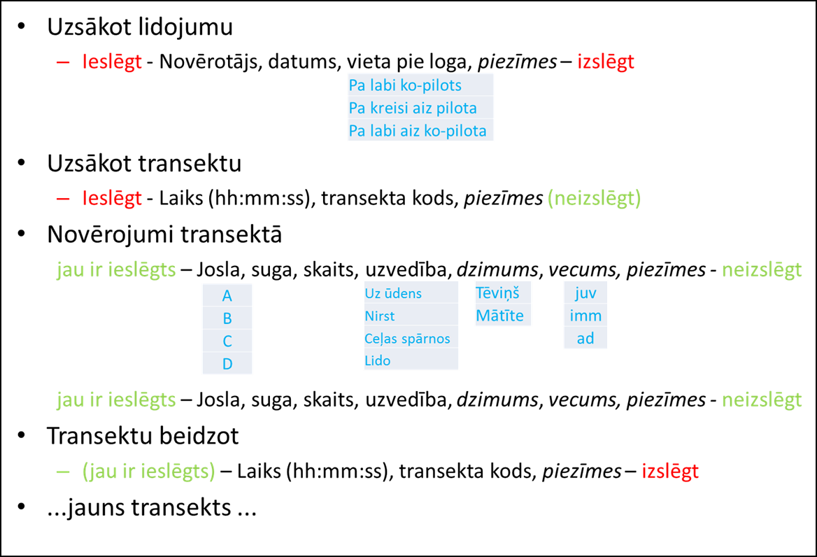

2. pielikums. Palīglīdzeklis putnu aviouzskaišu veicējiem, lai lidojuma laikā atcerētos uzskaišu leņķus no horizonta joslu robežām
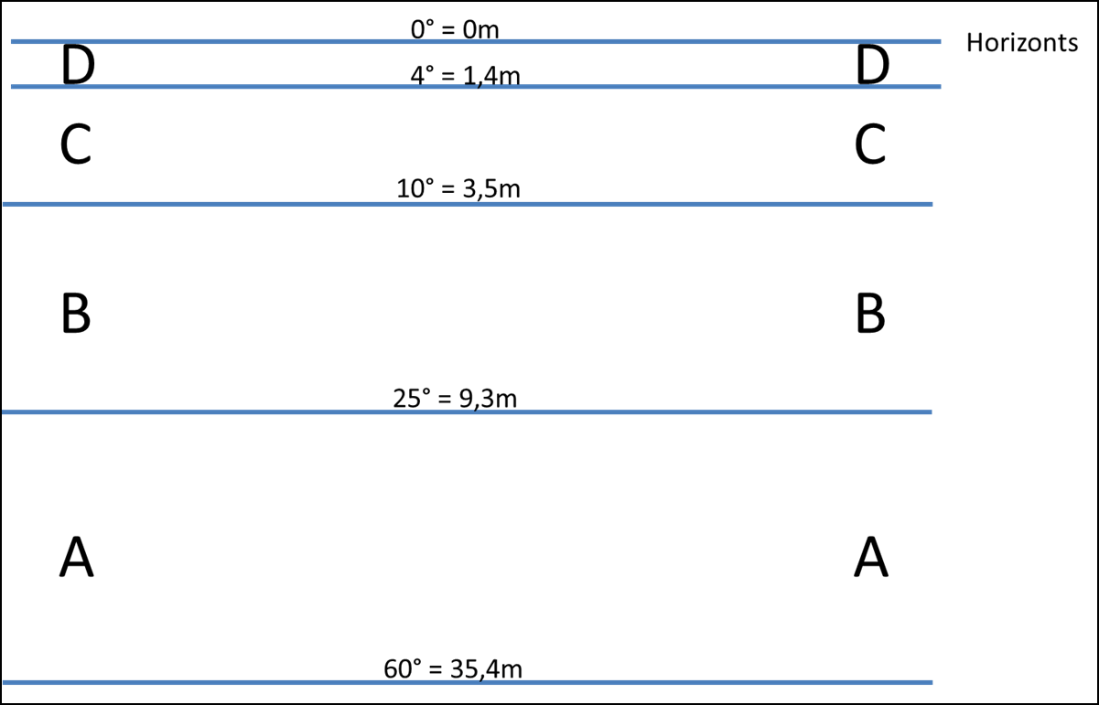

3. pielikums. Datu ievadīšanas elektronisko tabulu specifikācija.

Izklājlapa „Audio”
Lauki:
Filename – ievada no diktofona lejuplādētā aufiofaila nosaukumu. Pēc tā nepieciešamības gadījumā būs piespējams atrast vajadzīgo ierakstu.
Pateiktais sākums – ievada GPS uztvērēja laiku (formātā hh:mm:ss), kas ziņots attiecīgā audioieraksta sākumā
Start_tag – ievada audiofaila atskaņošanai izmantotajā datorprogrammā redzamo laiku (formātā mm:ss, bet saglabājot noklusēto (jau iestādīto!) paša lauka formatējumu, kurš ir [hh]:mm) brīdī, kad tiek ziņotas sekundes audioieraksta sākumā ziņotajam laikam. Ziņojot laiku citā formātā vai mainot paša lauka formatējumu, formulas, kuras izmanto šo lauku nedarbosies pareizi.
Pateiktās beigas – ievada GPS uztvērēja laiku (formātā hh:mm:ss), kas ziņots attiecīgā audioieraksta beigās
End_tag – ievada audiofaila atskaņošanai izmantotajā datorprogrammā redzamo laiku (formātā mm:ss, bet saglabājot noklusēto (jau iestādīto!) lauka formatējumu, kurš ir [hh]:mm) brīdī, kad tiek ziņotas sekundes audioieraksta beigās ziņotajam laikam. Ziņojot laiku citā formātā vai mainot paša lauka formatējumu, formulas, kuras izmanto šo lauku nedarbosies pareizi.
Transekts Nr. – tā transekta numurs, par kuru ziņots attiecīgajā audiofailā. Šī lauka vērtībai jābūt identiskai ar vērtībām „Data” izklājlapas laukā „Transekts”, ierakstiem, kas attiecas uz šo audiofailu. Ja vienam un tam pašam uzskaišu transektam ir vairāk kā viens audioieraksts (piemēram, ieraksts uzskaites laikā kļūdas pēc apstādināts un tādēļ uzsākts jauns ieraksts), katram ierakstam jālieto atšķirīgs kods šajā laukā. Piemēram, ja uz transektu „16” attiecas 2 audioieraksti, tad ar pirmo saistītajos ierakstos var lietot kodu „16”, bet otram – „16a”.
Faila_sakums – informācija laukā nav jāievada. Lauka vērtība tiek aprēķināta automātiski no lauku „Pateiktais sākums” un „Start_tag” vērtībām un tā tāda reālo laiku uzskaites laikā, uzsākot attiecīgā audiofaila ierakstu (t.i. „Play” pogas nospiešanas brīdī).
Faila_sakums 2 – informācija laukā nav jāievada. Lauka vērtība tiek aprēķināta automātiski no lauku „Pateiktais sākums” un „Start_tag” vērtībām un tā tāda reālo laiku uzskaites laikā, uzsākot attiecīgā audiofaila ierakstu (t.i. „Play” pogas nospiešanas brīdī).
Piezīmes – ar audiofailu vai tajā ziņoto transektu saistītā papildus informācija. Brīvā teksta formā.
Lauku „Faila_sakums” un „Faila_sakums 2” aprēķinātajām vērtībām jābūt identiskām vai gandrīz identiskām. Ja abu lauka vērtības atšķiras par vairāk kā vienu sekundi, tas liecina par kļūdu kādā no laukiem, kas tiek izmantoti abu „automātisko” lauku aprēķināšanā vai notikusi kļūda, laiku ziņojot diktofonā no GPS uztvērēja. Ja aprēķinos izmantoto lauku vērtības ir pareizas un sakrīt ar audiofailā ziņoto laiku vai laiku, kurā šis ziņojums parādās audiofailā, bet tomēr to starpība ir vairāk kā 1 sekunde, jānovērtē, kurā no automātiskajiem laukiem vērtība ir pareiza. Par to jāziņo Piezīmju laukā.

Izklājlapa „Data”
Lauki:
Time – informācija laukā nav jāievada. Lauka vērtība tiek aprēķināta automātiski, izmantojot izklājlapas „Audio” lauku „Transekta Nr.” un „Faila_sakums” un izklājlapas „Data” lauku „Transekts” un „Filesec” informāciju. Lauks rāda reālo laiku uzskaitē novērojuma izdarīšanas brīdī un tiks izmantots novērojumu datu savietošanai ar GPS uztvērēja ierakstīto maršrutu.
Transekts – tā transekta numurs, kura novērojumi ziņoti attiecīgajā audiofailā. Šī lauka vērtībai jābūt identiskai ar vērtībām „Audio” izklājlapas laukā „Transekta Nr.”, ierakstam, kas attiecas uz šo audiofailu. Ja vienam un tam pašam uzskaišu transektam ir vairāk kā viens audioieraksts (piemēram, ieraksts uzskaites laikā kļūdas pēc apstādināts un tādēļ uzsākts jauns ieraksts), katram ierakstam jālieto atšķirīgs kods šajā laukā. Piemēram, ja uz transektu „16” attiecas 2 audioieraksti, tad ar pirmo saistītajos ierakstos var lietot kodu „16”, bet otram – „16a”. Piemēram, vadot 2. audiofailā ziņotos novērojumus, attiecīgajos ierakstos laukā transekts jālieto kods „16a”.
Filesec – ievada audiofaila atskaņošanai izmantotajā datorprogrammā redzamo laiku (formātā mm:ss, bet saglabājot noklusēto (jau iestādīto!) lauka formatējumu, kurš ir [hh]:mm) brīdī, kad tiek ziņots attiecīgais novērojums. Ziņojot laiku citā formātā vai mainot paša lauka formatējumu, formulas, kuras izmanto šo lauku nedarbosies pareizi.
Suga – ievada sugas 5-zīmju kodu. Lietojamie kodi doti šīs metodikas 6. pielikumā.
Skaits – ievada novēroto putnu skaitu. Ja viens un tas pats putnu bars tiek ziņots vairākos ierakstos, skaitam katrā ierakstā ir jābūt atbilstošam attiecīgajai ziņotajai kategorijai
Uzvedība – ievada novēroto putnu uzvedību pamanīšanas (skaita novērtēšanas) brīdī. Izmanto sekojošus kodus:
1 – uz ūdens
2 – nirst
3 – ceļas spārnos
4 – lido
Josla – ievada attāluma joslu novērotajam putnam vai putniem. Ja viens bars plešas pa divām vai vairākām joslām, jānovērtē putnu skaits katrā no tām un jāievada katrai joslai savs ieraksts. Izmanto sekojošus kodus:
1 – A josla
2 – B josla
3 – C josla
4 – D josla
Age – ievada vecumu novērotajam putnam vai putniem. Ja novērots bars ar dažādu vecumu putniem, katrai vecumu kategorijai nepieciešams atsevišķs ieraksts ar atbilstošo skaitu. Izmanto sekojošus kodus:
1 – juv
2 – imm
3 – ad
Sex – ievada dzimumu novērotajam putnam vai putniem. Ja novērots bars ar dažādu dzimumu putniem, katrai dzimumu kategorijai nepieciešams atsevišķs ieraksts ar atbilstošo skaitu. Izmanto sekojošus kodus:
1 – tēviņš
2 – mātīte
Ledus – ievada ledus daudzumu pirmajās 2 uzskaišu joslās skalā no 0 līdz 100. Noklusējuma vērtība ir 0, kad ledus šajās joslās nav. Ja ledus aizņem 10% no redzamības zonas abās pirmajās joslās, jāievada vērtība 10 (bez %!). Jauns ieraksts ar vērtību tiek ievadīts katru reizi, kad ledus stāvoklis mainās
Beaufort – ievada jūras stāvokli pēc Boforta skalas katram novērojumam, kā arī vietās, kur jūras stāvoklis mainās. Šādos gadījumos ieraksta jauno jūras stāvokļa vērtību
Saule – ievada pakāpi, kādā saule apgrūtina novērojumu veikšanu pirmajās 2 uzkaišu joslās, izmantojot sekojošus kodus:
0 – netraucē, saules atspīduma nav
1 – minimāli traucē, neliels atspīdums, kas būtiski neapgrūtina putnu pamanīšanu
2 – daļa redzamības zonas 1. un 2. joslā traucētas, izteikts atspīdums, bet 30 – 60% redzamības zonas tas neskar
3 – pilnībā traucēta redzamība 1. un 2. Joslā, izteikts atspīdums, skar vairāk kā 60% redzamības zonas
Redzamība – ievada redzamību pirmajās 2 uzskaišu joslās skalā no 0 līdz 100. Noklusējuma vērtība ir 0, kad nekas netraucē redzamību šajās joslās. Ja redzamība miglas vai kā cita dēļ ir apgrūtināta 10% no redzamības zonas abās pirmajās joslās, jāievada vērtība 10 (bez %!). Jauns ieraksts ar vērtību tiek ievadīts katru reizi, kad redzamība mainās
Date – ievada uzskaites veikšanas datumu formātā atbilstoši attiecīgā datora reģionālajiem iestatījumiem. Jāpārliecinās, ka ievadīto datumu dators uztver kā datumu nevis tekstu.
Novērotājs – novērotāja uzvārds ar iniciāli formātā „V.Uzvārds”
Obs seat – ievada novērotāja sēdvietu lidmašīnā, izmantojot sekojošus kodus:
1 – labajā pusē, kopilots
2 – kreisajā pusē, tieši aiz pilota
3 – labajā pusē, tieši aiz kopilota
4 – kreisajā pusē, trešajā rindā, aiz pilota
5 – labajā pusē, trešajā rindā, aiz kopilota
Piezīmes - ar attiecīgo novērojumu vai novērošanas apstākļiem saistītā papildus informācija. Brīvā teksta formā

4. pielikums. Izklājlapas „Audio” aizpildīšanas piemērs ar paskaidrojumiem
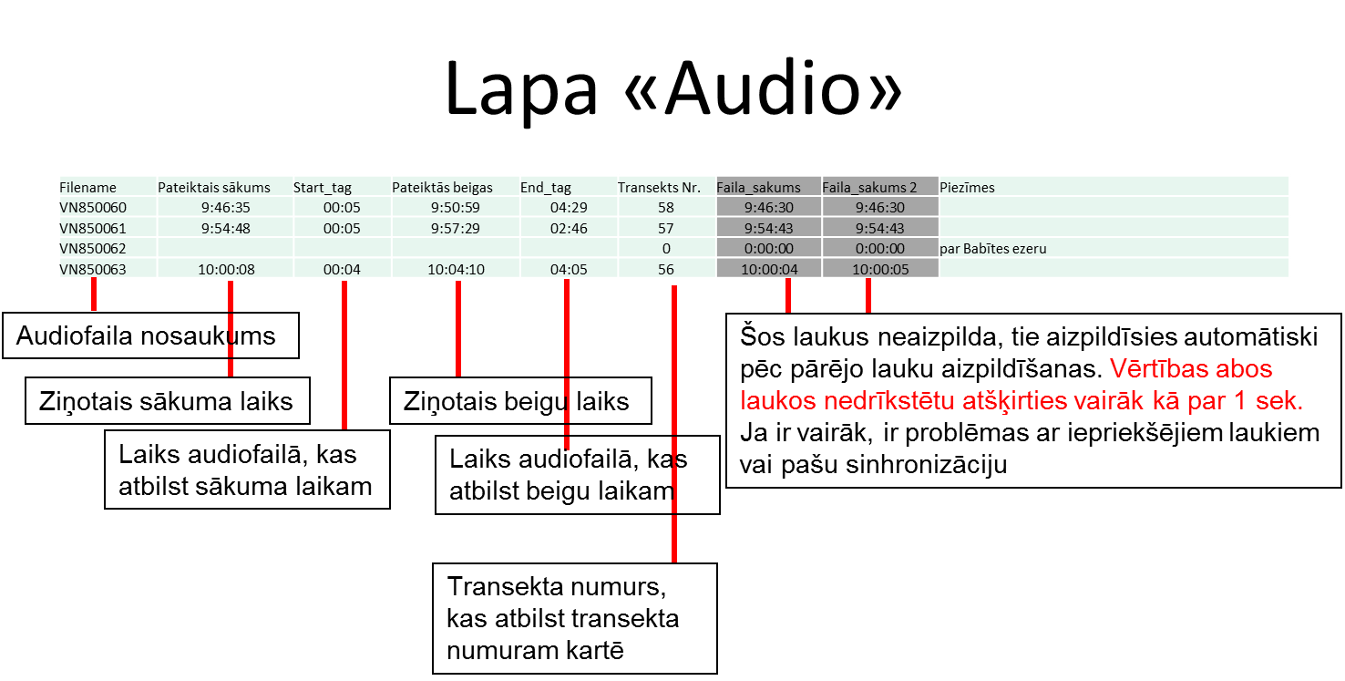

5. pielikums. Izklājlapas „Data” aizpildīšanas piemērs ar paskaidrojumiem
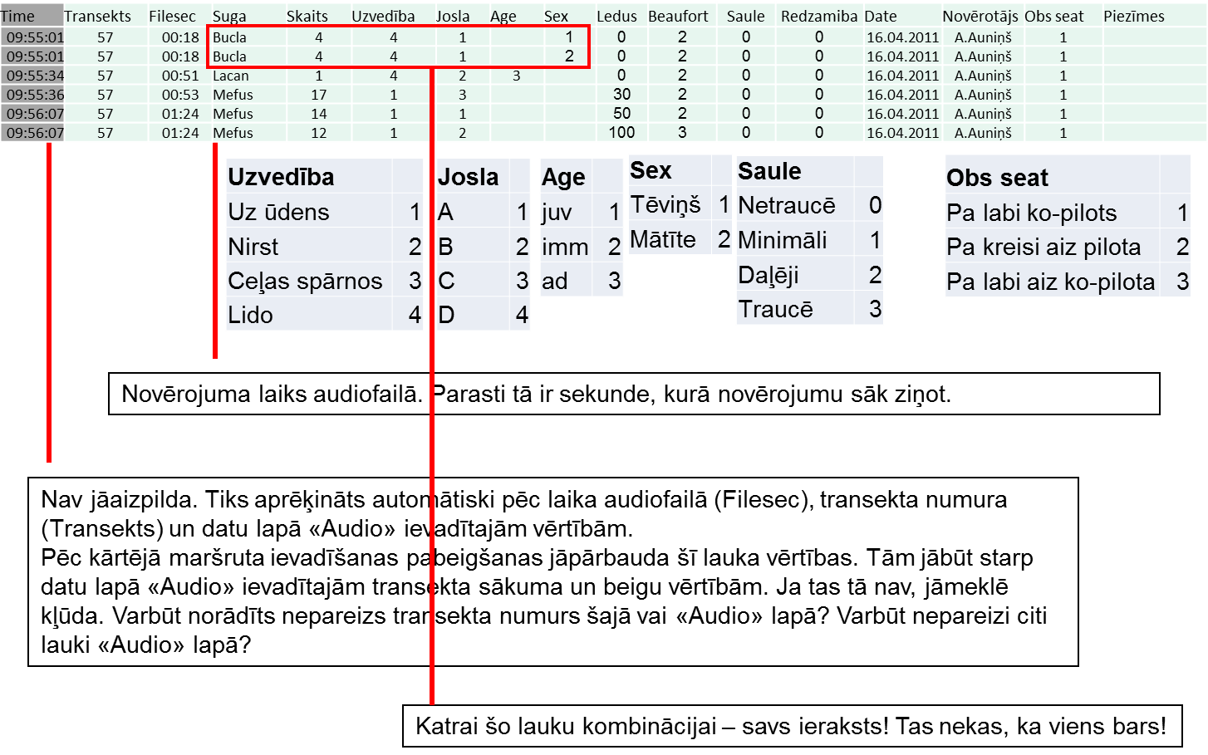

6. pielikums. Datu ievadīšanā izmantojamie sugu kodi.
Suga latviski | Suga latīniski | Kods
Putni
Brūnkakla gārgale | Gavia stellata | gaste
Melnkakla gārgale | Gavia arctica | gaarc
Polārā gārgale | Gavia immer | gaimm
Dzeltenknābja gārgale | Gavia adamsii | gaada
Gārgale | Gavia spec. | gavsp
Mazais dūkuris | Tachybaptus ruficollis | taruf
Cekuldūkuris | Podiceps cristatus | pocri
Pelēkvaigu dūkuris | Podiceps griseigena | pogri
Ragainais dūkuris | Podiceps auritus | poaur
Melnkakla dūkuris | Podiceps nigricollis | ponig
Melnkakla vai Ragainais dūkuris | P. auritus/nigricollis | poani
Dūkuris | Podiceps spec. | podsp
Jūraskrauklis | Phalacrocorax carbo | phcar
Zivju gārnis | Ardea cinerea | arcin
Paugurknābja gulbis | Cygnus olor | cyolo
Mazais gulbis | Cygnus columbianus | cycol
Ziemeļu gulbis | Cygnus cygnus | cycyg
Gulbis | Cygnus spec. | cygsp
Sējas zoss | Anser fabalis | anfab
Īsknābja zoss | Anser brachyrhynchus | anbra
Baltpieres zoss | Anser albifrons | analb
Mazā zoss | Anser erythropus | anery
Meža zoss | Anser anser | anans
Anser zoss | Anser spec. | anssp
Kanādas zoss | Branta canadensis | brcan
Balvaigu zoss | Branta leucopsis | brleu
Melngalvas zoss | Branta bernicla | brber
Anser vai Branta zoss | Anser/Branta spec. | anssp
Sāmsalas dižpīle | Tadorna tadorna | tatad
Baltvēderis | Anas penelope | anpen
Pelēkā pīle | Anas strepera | anstr
Krīklis | Anas crecca | ancre
Meža pīle | Anas platyrhynchos | anpla
Garkaklis | Anas acuta | anacu
Prīkšķe | Anas querquedula | anque
Anas pīle | Anas spec. | anasp
Lielgalvis | Netta rufina | neruf
Brūnkaklis | Aythya ferina | ayfer
Cekulpīle | Aythya fuligula | ayful
Ķerra | Aythya marila | aymar
Aythya pīle nenoteikta | Aythya spec. | aytsp
Parastā pūkpīle | Somateria mollissima | somol
Krāšņā pūkpīle | Somateria spectabilis | sospe
Stellera pūkpīle | Polysticta stelleri | poste
Kākaulis | Clangula hyemalis | clhye
Melnā pīle | Melanitta nigra | menig
Tumšpīle | Melanitta spec. | melsp
Tumšā pīle | Melanitta fusca | mefus
Gaigala | Bucephala clangula | bucla
Mazā gaura | Mergus albellus | mealb
Garknābja gaura | Mergus serrator | meser
Lielā gaura | Mergus merganser | memer
Gaura | Mergus spec. | mersp
nenoteikta pīle |  | unduc
Jūras ērglis | Haliaeetus albicilla | haalb
Zivjērglis | Pandion haliaetus | pahal
Laucis | Fulica atra | fuatr
Jūras žagata | Haematopus ostralegus | haost
Vidējā klijkaija | Stercorarius pomarinus | stpom
Īsastes klijkaija | Stercorarius parasiticus | stpar
Garastes klijkaija | Stercorarius longicaudus | stlon
Lielā klijkaija | Stercorarius skua | stsku
Klijkaija | Stercorarius spec. | stesp
Mazais ķīris | Larus minutus | larmi
Lielais ķīris | Larus ridibundus | larid
Kajaks | Larus canus | lacan
Reņģu kaija | Larus fuscus | lafus
Sudrabkaiju | Larus argentatus | laarg
Kaspijas kaija | Larus cachinnans | lacac
Kajaks vai sudrabkaija | L. canus / L. argentatus | lacaa
Melnspārnu kaija | Larus marinus | lamar
Reņģu vai Melnspārnu kaija | L. fuscus / L. marinus | lafum
Trīspirkstu kaija | Rissa tridactyla | ritri
Lielā polārkaija | Larus hyperboreus | lahyp
Kaija | Larus spec. | larsp
Tievknābja kaira | Uria aalge | uraal
Tievknābja kaira vai Lielais alks | Alca torda / Uria aalge | alkur
Lielais alks | Alca torda | altor
Svilpējalks | Cepphus grylle | cegry
nenoteikts alks |  | alcsp
Zīdītāji
Cūkdelfīns | Phocoena phocoena | phpho
Plankumainais ronis | Phoca vitulina | phvit
Pelēkais ronis | Halichoerus grypus | hagry

